
贵阳市第一中学2025-2026学年高二上学期开学检测物理试卷
一、选择题（本题共12小题，每小题4分，共48分．其中1--8为单项选择题，9--12为多项选择题）
1．2025年2月11日17时30分，卫星互联网低轨02组卫星成功发射。如图所示，$a$、$b$、$c$、$d$为卫星在轨道上运行时经过的四个位置，则经过的四个位置中速度最大的是（ ）
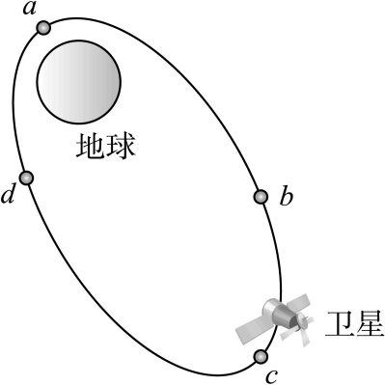
A．a点 B．b点 C．c点 D．d点
2．某质点在恒力F作用下，从A点沿图中曲线方向运动到B点。经过B点时，若力的方向突然变为与原来相反，则它从B点开始可能沿图中的哪一条虚线运动（ ）
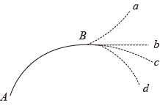
A．虚线a B．虚线b C．虚线c D．虚线d
3．如图所示，质量为m的小物体静止于长L的木板边缘，开始板水平放置，现使板绕其另一端O沿逆时针方向缓缓转过$α$角，转动过程中，小物体始终相对木板静止，则这一过程中下列说法错误的是（ ）
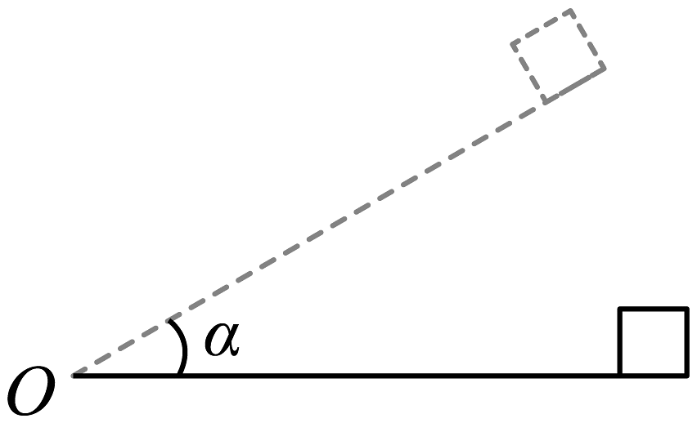
A．板对物体的支持力不做功
B．板对物体的摩擦力做功为0
C．板对物体的支持力对物体做的功$mgLsinα$
D．重力对物体做功为$−mgLsinα$
4．如图所示，滚筒洗衣机脱水时，滚筒绕水平转动轴匀速转动，滚筒上有很多漏水孔，附着在潮湿衣物上的水从漏水孔中被甩出，达到脱水的效果。下列说法正确的是 （ ）
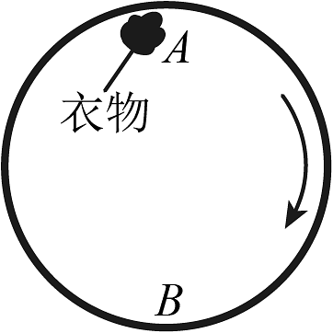
A．脱水过程中滚筒对衣物的压力充当向心力
B．衣物在最高点A时脱水效果最好
C．脱水过程中滚筒对衣物的摩擦力始终充当动力
D．当衣物在A点时，地面对洗衣机的支持力最小
5．如图，北方的雪地转转游戏。人乘坐雪圈（人和雪圈总质量为50kg）绕轴以2rad/s的角速度在水平雪地上匀速转动。已知水平杆长为2m，离地高为2m，绳长为4m，且绳与水平杆垂直。则雪圈（含人）（ ）
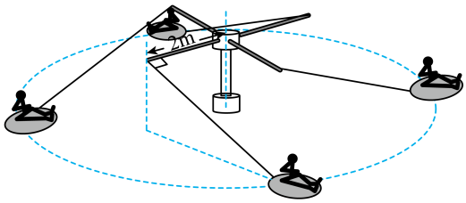
A．所受的合外力为零 B．圆周运动的半径为4m
C．线速度大小为4m/s D．所受向心力大小为800N
6．北京时间2019年4月20日22时41分，北斗三号系统首颗倾斜地球同步轨道（IGSO）卫星顺利升空，该卫星轨道高度 $36000km$ ，轨道倾角 $55°$ ，周期 $24h$ ．地球同步（GEO）卫星轨道如图中 $a$ 所示，下列关于倾斜地球同步轨道（lGSO）卫星的说法正确的是（ ）
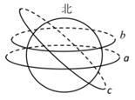
A．该卫星的运行轨道如图中 $b$ 所示
B．该卫星绕地球飞行的速度大于 $7.9km/s$
C．该卫星与地球同步（GEO）卫星的轨道半径一定相同
D．该卫星与地球同步（GEO）卫星受地球引力大小一定相等
7．2021年10月25日，如图甲所示的全球最大“上回转塔机”成功首发下线，又树立了一面“中国高端制造”的新旗帜。若该起重机某次从$t=0$时刻由静止开始向上提升质量为m的物体，其$a−t$图像如图乙所示，$t_{1}$时达到额定功率，$t_{1}∼t_{2}$时间内起重机保持额定功率运动，重力加速度为g，不计其它阻力，下列说法正确的是（ ）
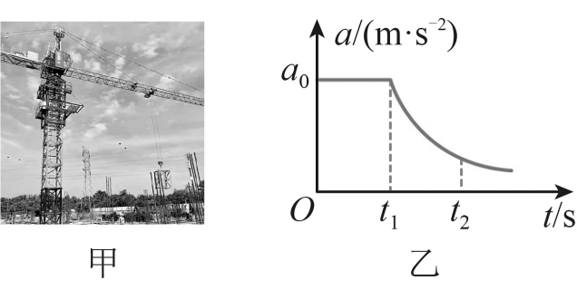
A．$0∼t_{1}$时间内物体处于失重状态
B．$t_{1}∼t_{2}$时间内物体做减速运动
C．$0∼t_{1}$时间内重力对物体做功为$−\frac{1}{2}m{\left(a_{0}t_{1}\right)}^{2}$
D．$t_{1}∼t_{2}$时间内起重机额定功率为$\left(mg+ma_{0}\right)a_{0}t_{1}$
8．将弹簧的一端固定，从原长状态开始时弹簧的一端施加一个拉力，则弹簧伸长一段距离，在此过程中（ ）
A．拉力对弹簧做正功，弹簧的弹性势能增大
B．拉力时弹簧做正功，弹簧的弹性势能减小
C．弹簧的弹力做正功，弹簧的弹性势能增大
D．弹簧的弹力做负功，弹簧的弹性势能减小
9．如图所示，竖直墙壁上的M点到地面有Ⅰ、Ⅱ两条固定光滑轨道，从M点静止释放的物块分别沿不同轨道滑到地面，下列说法正确的是（ ）
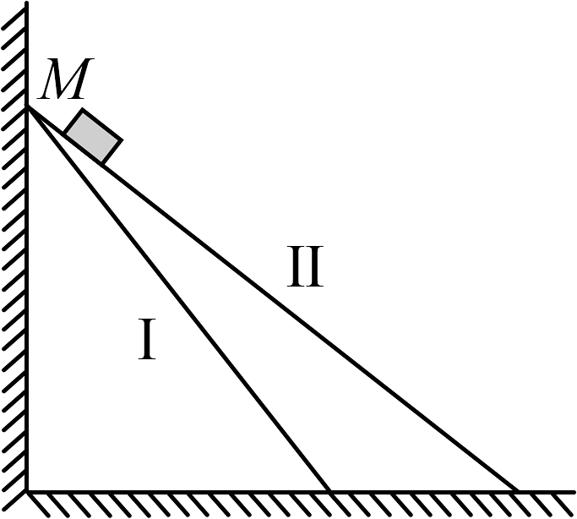
A．物块落地时速度相同
B．沿Ⅰ下滑重力做功等于沿Ⅱ下滑重力做功
C．沿Ⅰ下滑重力的平均功率等于沿Ⅱ下滑重力的平均功率
D．物块滑到地面时，沿Ⅰ下滑重力的瞬时功率大于沿Ⅱ下滑重力的瞬时功率
10．如图所示，轻质细杆一端固定质量为m的小球，另一端可绕光滑的固定轴O在竖直平面内做半径为L的圆周运动，小球恰好能通过最高点A。B为圆心等高点，C为圆周最低点，重力加速度为g，不计空气阻力，下列说法正确的是（ ）
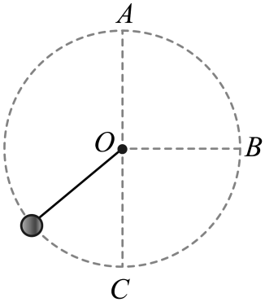
A．小球经过A、B、C三点时机械能相等
B．小球经过A、C两点时球对杆作用力的大小之比为$1:6$
C．小球经过B、C两点时小球动能之比为$1:2$
D．小球经过C时小球重力的瞬时功率为$mg\sqrt{5gL}$
11．地球同步卫星离地心距离为r，运行速度为$v_{1}$，加速度为$a_{1}$，地球赤道上的物体随地球自转的加速度为a₂，第一宇宙速度为$v_{2}$，地球半径为R，则以下正确的是（ ）
A．$\frac{a_{1}}{a_{2}}=\frac{r}{R}$ B．$\frac{a_{1}}{a_{2}}={\left(\frac{R}{r}\right)}^{2}$ C．$\frac{v_{1}}{v_{2}}=\frac{r}{R}$ D．$\frac{v_{1}}{v_{2}}={\left(\frac{r}{R}\right)}^{\left(−\frac{1}{2}\right)}$
12．如图所示，质量为m的小球（视为质点）在竖直平面内绕O点做半径为L的圆周运动，重力加速度大小为g，不计空气阻力，下列说法正确的是（ ）
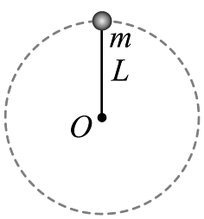
A．若连接O点与小球的为轻绳，则小球过圆周最高点的临界速度为$\sqrt{gL}$
B．若连接O点与小球的为轻杆，则小球过圆周最高点的临界速度为$\sqrt{gL}$
C．若连接O点与小球的为轻绳，则小球在圆周最低点时的最小速度是$\sqrt{5gL}$
D．若连接O点与小球的为轻杆，则小球在圆周最低点时的最小速度是$\sqrt{5gL}$
二、实验题（本大题共2小题，第13题6分，第14题10分，共16分）
13．实验探究小组用如图所示的实验装置来探究影响向心力大小的因素。长槽横臂的挡板C到转轴的距离是挡板A的2倍，长槽横臂的挡板A和短槽横臂的挡板B到各自转轴的距离相等。转动手柄使长槽和短槽分别随变速塔轮匀速转动，槽内的球就做匀速圆周运动。横臂的挡板对球的压力提供了向心力，球对挡板的反作用力通过横臂的杠杆作用使弹簧测力筒下降，从而露出标尺，标尺上的红白相间的等分格显示出两个球所受向心力的相对大小。
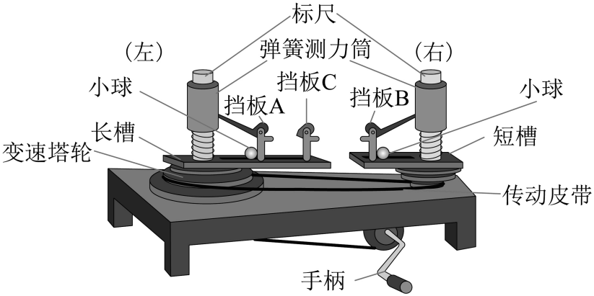
（1）下列实验与本实验中采用的实验方法一致的是______（填字母）。
A．探究一根弹簧弹力与形变量的关系
B．探究两个互成角度的力的合成规律
C．探究加速度与力、质量的关系
（2）关于本实验，下列说法正确的是______（填字母）。
A．探究向心力和角速度的关系时，应将传动皮带套在两塔轮半径不同的轮盘上，将质量相同的小球分别放在挡板B和挡板C处
B．探究向心力和角速度的关系时，应将传动皮带套在两塔轮半径不同的轮盘上，将质量相同的小球分别放在挡板A和挡板B处
C．探究向心力和半径的关系时，应将传动皮带套在两塔轮半径相同的轮盘上，将质量相同的小球分别放在挡板B和挡板C处
D．探究向心力和质量的关系时，应将传动皮带套在两塔轮半径相同的轮盘上，将质量不同的小球分别放在挡板A和挡板B处
（3）若传动皮带套住左、右两个塔轮的半径分别为$R_{1}$、$R_{2}$，某次实验使$R_{1}=2R_{2}$，则B、C两处的角速度大小之比为 ；将质量相同的小球分别放在B、C两处，左、右两侧露出的标尺格数之比为 。
14．某同学用如图甲所示的装置做“验证机械能守恒定律”实验，所用计时器为电火花打点计时器，重锤质量为500g，部分实验步骤如下：
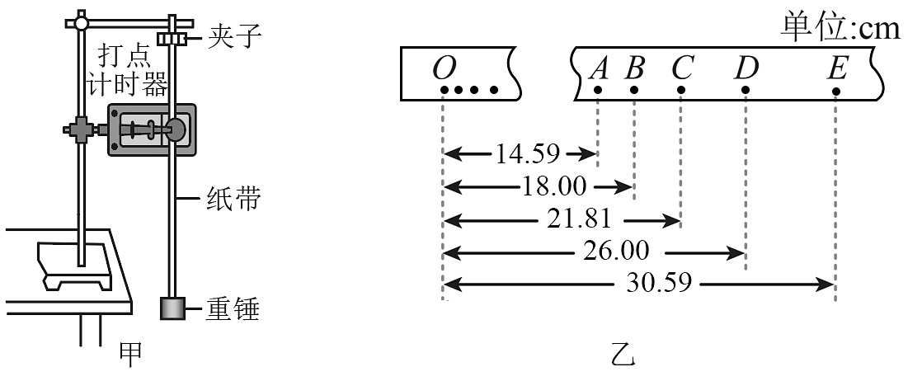
（1）按照正确的操作选得如图乙所示的纸带，其中O是重锤刚释放时所打的点，测得连续打下的五个点A、B、C、D、E到O点的距离h值如图乙所示。已知交流电源频率为50Hz，当地重力加速度为9.80m/s²。在打O点到C点的这段时间内，重锤动能的增加量$ΔE_{k}=$ J，重力势能的减少量$ΔE_{p}=$ J（结果均保留三位有效数字）。
（2）该同学进一步求出纸带上其他点的速度大小v，然后作出相应的$\frac{1}{2}v^{2}−h$图像，画出的图线是一条通过坐标原点的直线。该同学认为：只要图线通过坐标原点，就可以判定重锤下落过程机械能守恒，该同学的分析 （选填“合理”或“不合理”）。
三、计算题（本大题共4小题，第15题6分，第16题8分，第17题10分，第18题12分，共36分）
15．重庆市巴南区有一段“波浪形”公路如图甲所示，公路的坡底与坡顶间有一定高度差，若该公路可看做由半径均为10m的凹凸路面彼此连接而成如图乙所示。如图甲所示质量为2×10³kg的汽车平行于中心标线行驶，先后经过了某段凸形路面的最高点M和凹形路面的最低点N，已知车胎的最大承受力是4×10⁴N，取g=10m/s²，求：
（1）汽车以v₀=5m/s的速度通过最高点M时的加速度大小；
（2）汽车通过最低点N时不发生爆胎的最大安全速度。
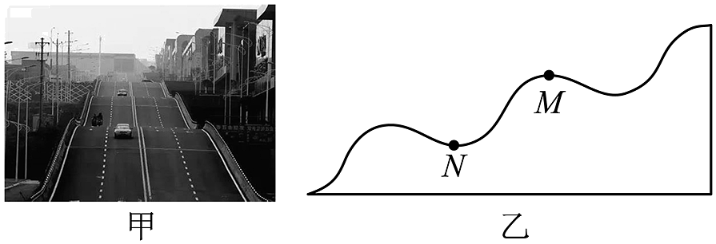
16．“峡谷长绳秋千”游戏的模型可简化为如图所示，游戏开始前，工作人员（图中未画出）对底座施加一水平方向的拉力，使其静止于图中A位置，然后自由释放，秋千开始荡起来，B为秋千运动的最低点．已知两绳长度均为L、夹角为2θ，秋千摆角为α，游客和底座总质量为m，在运动中可视为质点，不计绳子质量及一切阻力，重力加速度为g。求：
（1）在A点，工作人员对底座施加的水平拉力大小；
（2）游客运动到B点时的速度大小；
（3）运动过程中细绳的最大拉力。
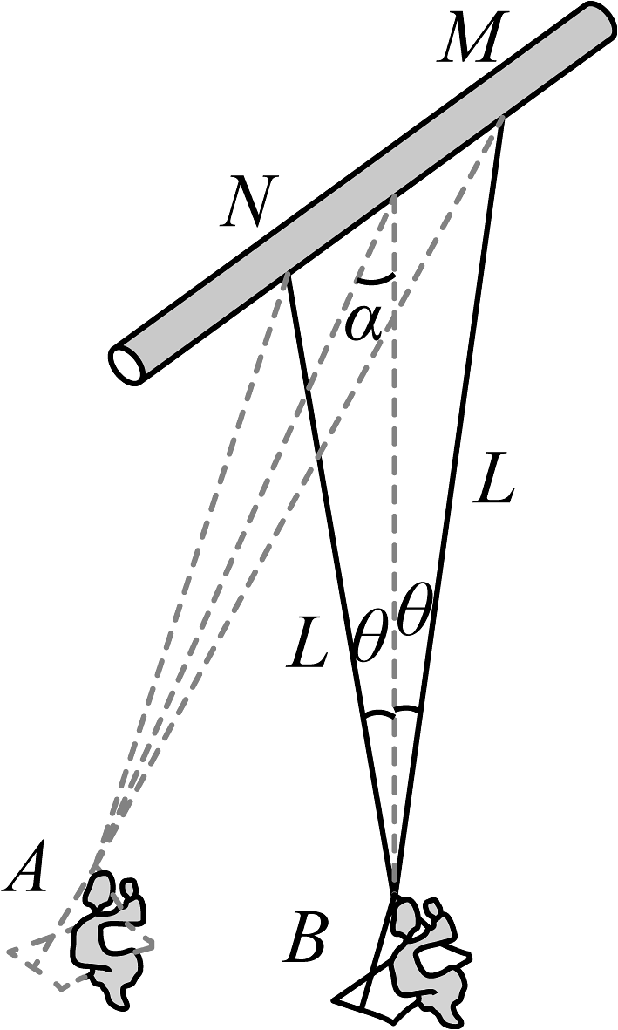
17．2023年《三体》电视剧异常火爆，点燃了人类探索未知世界的热情，假如将来的某一天你成为了一名优秀的宇航员，你驾驶宇宙飞船对火星进行探测，为了研究火星表面的重力加速度你精心设计了如图所示的实验装置，该实验装置由倾斜轨道$AB$、水平轨道$BC$和光滑圆形轨道$CDE$组成，轨道间平滑连接（小球经过连接点时速度大小不变），随后登陆火星后做了该实验，在轨道$AB$距水平轨道$BC$高为$h=4r$处无初速释放一个质量为m的小球，小球从C点向右进入半径为r的光滑圆形轨道，小球恰好通过圆形轨道最高点E且测得在E点的速度为$v_{0}$，假设火星为均质球体，火星的半径为R．（忽略火星自转的影响）求：
（1）火星表面的重力加速度g和火星的质量M；
（2）火星的第一宇宙速度v；
（3）小球从A点到E点的过程中，因摩擦产生的热量Q。
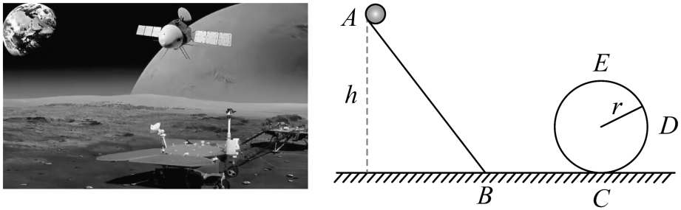

答案解析部分
1．【答案】A
2．【答案】A
3．【答案】A
4．【答案】D
【解析】【解答】A．脱水时，衣物做圆周运动，向心力由筒壁压力、摩擦力、衣物重力的合力提供，并非仅筒壁压力，故A错误；
B．对衣物上的某一水滴分析，在A点有
N₁＋mg＝m$\frac{v^{2}}{R}$
在B点有
N₂－mg＝m$\frac{v^{2}}{R}$
可知N₂>N₁，则衣物在最低点B时脱水效果最好，故B错误；
C．衣物向上运动时（从B到A ），摩擦力阻碍相对滑动趋势，方向向上，与运动方向相同，充当动力；衣物向下运动时（从A到B ），摩擦力方向向上，与运动方向相反，充当阻力，因此，摩擦力并非始终是动力，故C错误；
D．当衣服在A点时，衣物对洗衣机的压力向上，地面对洗衣机的支持力最小，故D正确。
故答案为：D。
【分析】选项 A：衣物做圆周运动的向心力是多力（压力、摩擦力、重力 ）的合力，需综合分析。
选项 B：对比最高点和最低点的支持力（对水滴 ），支持力越大，水滴越易被甩出，故最低点脱水效果更好。
选项 C：根据衣物运动方向与摩擦力方向的关系，判断摩擦力是动力还是阻力（方向相同为动力，相反为阻力 ）。
选项 D：以整体为研究对象，分析衣物对洗衣机的压力方向（A点向上、B点向下 ），进而判断地面支持力的大小变化。
5．【答案】B,D
6．【答案】C
【解析】【解答】A．该卫星的运行轨道如图中c所示，A不符合题意；B．因第一宇宙速度是所有环绕地球卫星的最大速度，则该卫星绕地球飞行的速度小于 $7.9km/s$ ，B不符合题意；C．该卫星与地球同步（GEO）卫星的周期相同，根据开普勒第三定律可知，轨道半径一定相同，C符合题意；D．该卫星与地球同步（GEO）卫星的质量关系不确定，则所受地球引力大小不一定相等，D不符合题意。
故答案为：C
【分析】卫星的轨道半径越大，运动的线速度越大，角速度越大，加速度越大，周期越短。
7．【答案】D
8．【答案】A
9．【答案】B,D
【解析】【解答】A．根据动能定理可得
$$mgh=\frac{1}{2}mv^{2}$$
可知两次物块到达底端的速度大小相等，但方向不同，故A错误；
B．设斜面的高度为h，物块下滑过程中重力做功
$$W_{G}=mgh$$
两次物块下滑的高度相等，则重力做功相等，故B正确；
C．设斜面的倾角为$θ$，根据牛顿第二定律可知
$$mgsinθ=ma$$
解得
$$a=gsinθ$$
根据运动学规律
$$x=v_{0}t+\frac{1}{2}at^{2}$$
有
$$x=\frac{h}{sinθ}=\frac{1}{2}gsinθt^{2}$$
解得
$$t=\sqrt{\frac{2h}{g\sin^{2}θ}}$$
则重力的平均功率为
$$P=\frac{W_{G}}{t}=\frac{mgh}{t}=mgh\sqrt{\frac{g\sin_{}^{2}θ}{2h}}$$
Ⅰ轨道倾角大， 则物块运动过程中，沿Ⅰ下滑重力的平均功率大于沿Ⅱ下滑重力的平均功率，故C错误。
D．重力的瞬时功率为
$$P=mgv_{竖直}=mgvsinθ$$
两次物块到达底端的速度大小相等，Ⅰ轨道倾角大，可知物块滑到地面时，沿Ⅰ下滑重力的瞬时功率大于沿Ⅱ下滑重力的瞬时功率，故D正确。
故选BD。
【分析】根据初末位置高度差关系分析重力做功关系；物块下滑过程只有重力对物块做功，根据动能定理确定落地时速度大小关系，根据倾角确定方向；根据$P=mgv$确定物块沿Ⅰ下滑重力的瞬时功率与沿Ⅱ下滑重力的瞬时功率关系 ；根据牛顿第二定律和运动学公式求得下落时间，根据$P=\frac{W}{t}$确定沿I下滑重力的平均功率一沿Ⅱ$Ⅱ$下滑重力的平均功率关系。
10．【答案】A,C
11．【答案】A,D
12．【答案】A,C
13．【答案】（1）C
（2）B；C；D
（3）$2:1$；$1:2$
14．【答案】（1）1.00；1.07
（2）不合理
15．【答案】（1）2.5m/s²；（2）10m/s
16．【答案】（1）$mgtanα$；（2）$\sqrt{2gLcosθ(1−cosα)}$ ；（3）$\frac{3mg−2mgcosa}{2cosθ}$
17．【答案】（1）$\frac{v_{0}^{2}}{r}$， $\frac{R^{2}v_{0}^{2}}{Gr}$；（2）$v_{0}\sqrt{\frac{R}{r}}$；（3）$\frac{3}{2}mv_{0}^{2}$

